ЕГЭ ПО ОБЩЕСТВОЗНАНИЮ — 2026
Тематический пробный вариант № 1
Социология
25 заданий • максимальный первичный балл — 58 • рекомендуемое время — 3 часа 30 минут
Все задания относятся к указанному разделу; фиксированные тематические номера заменены равноценными по максимальному баллу.

Часть 1
Ответами к заданиям 1–16 являются последовательности цифр. Запишите ответ без пробелов и дополнительных символов.
1.
В ходе социологического опроса совершеннолетних юношей и девушек страны Z им задавали вопрос: «Почему некоторые молодые люди не хотят жить отдельно от родителей?». Полученные результаты (в % от числа опрошенных) представлены в вид диаграммы.
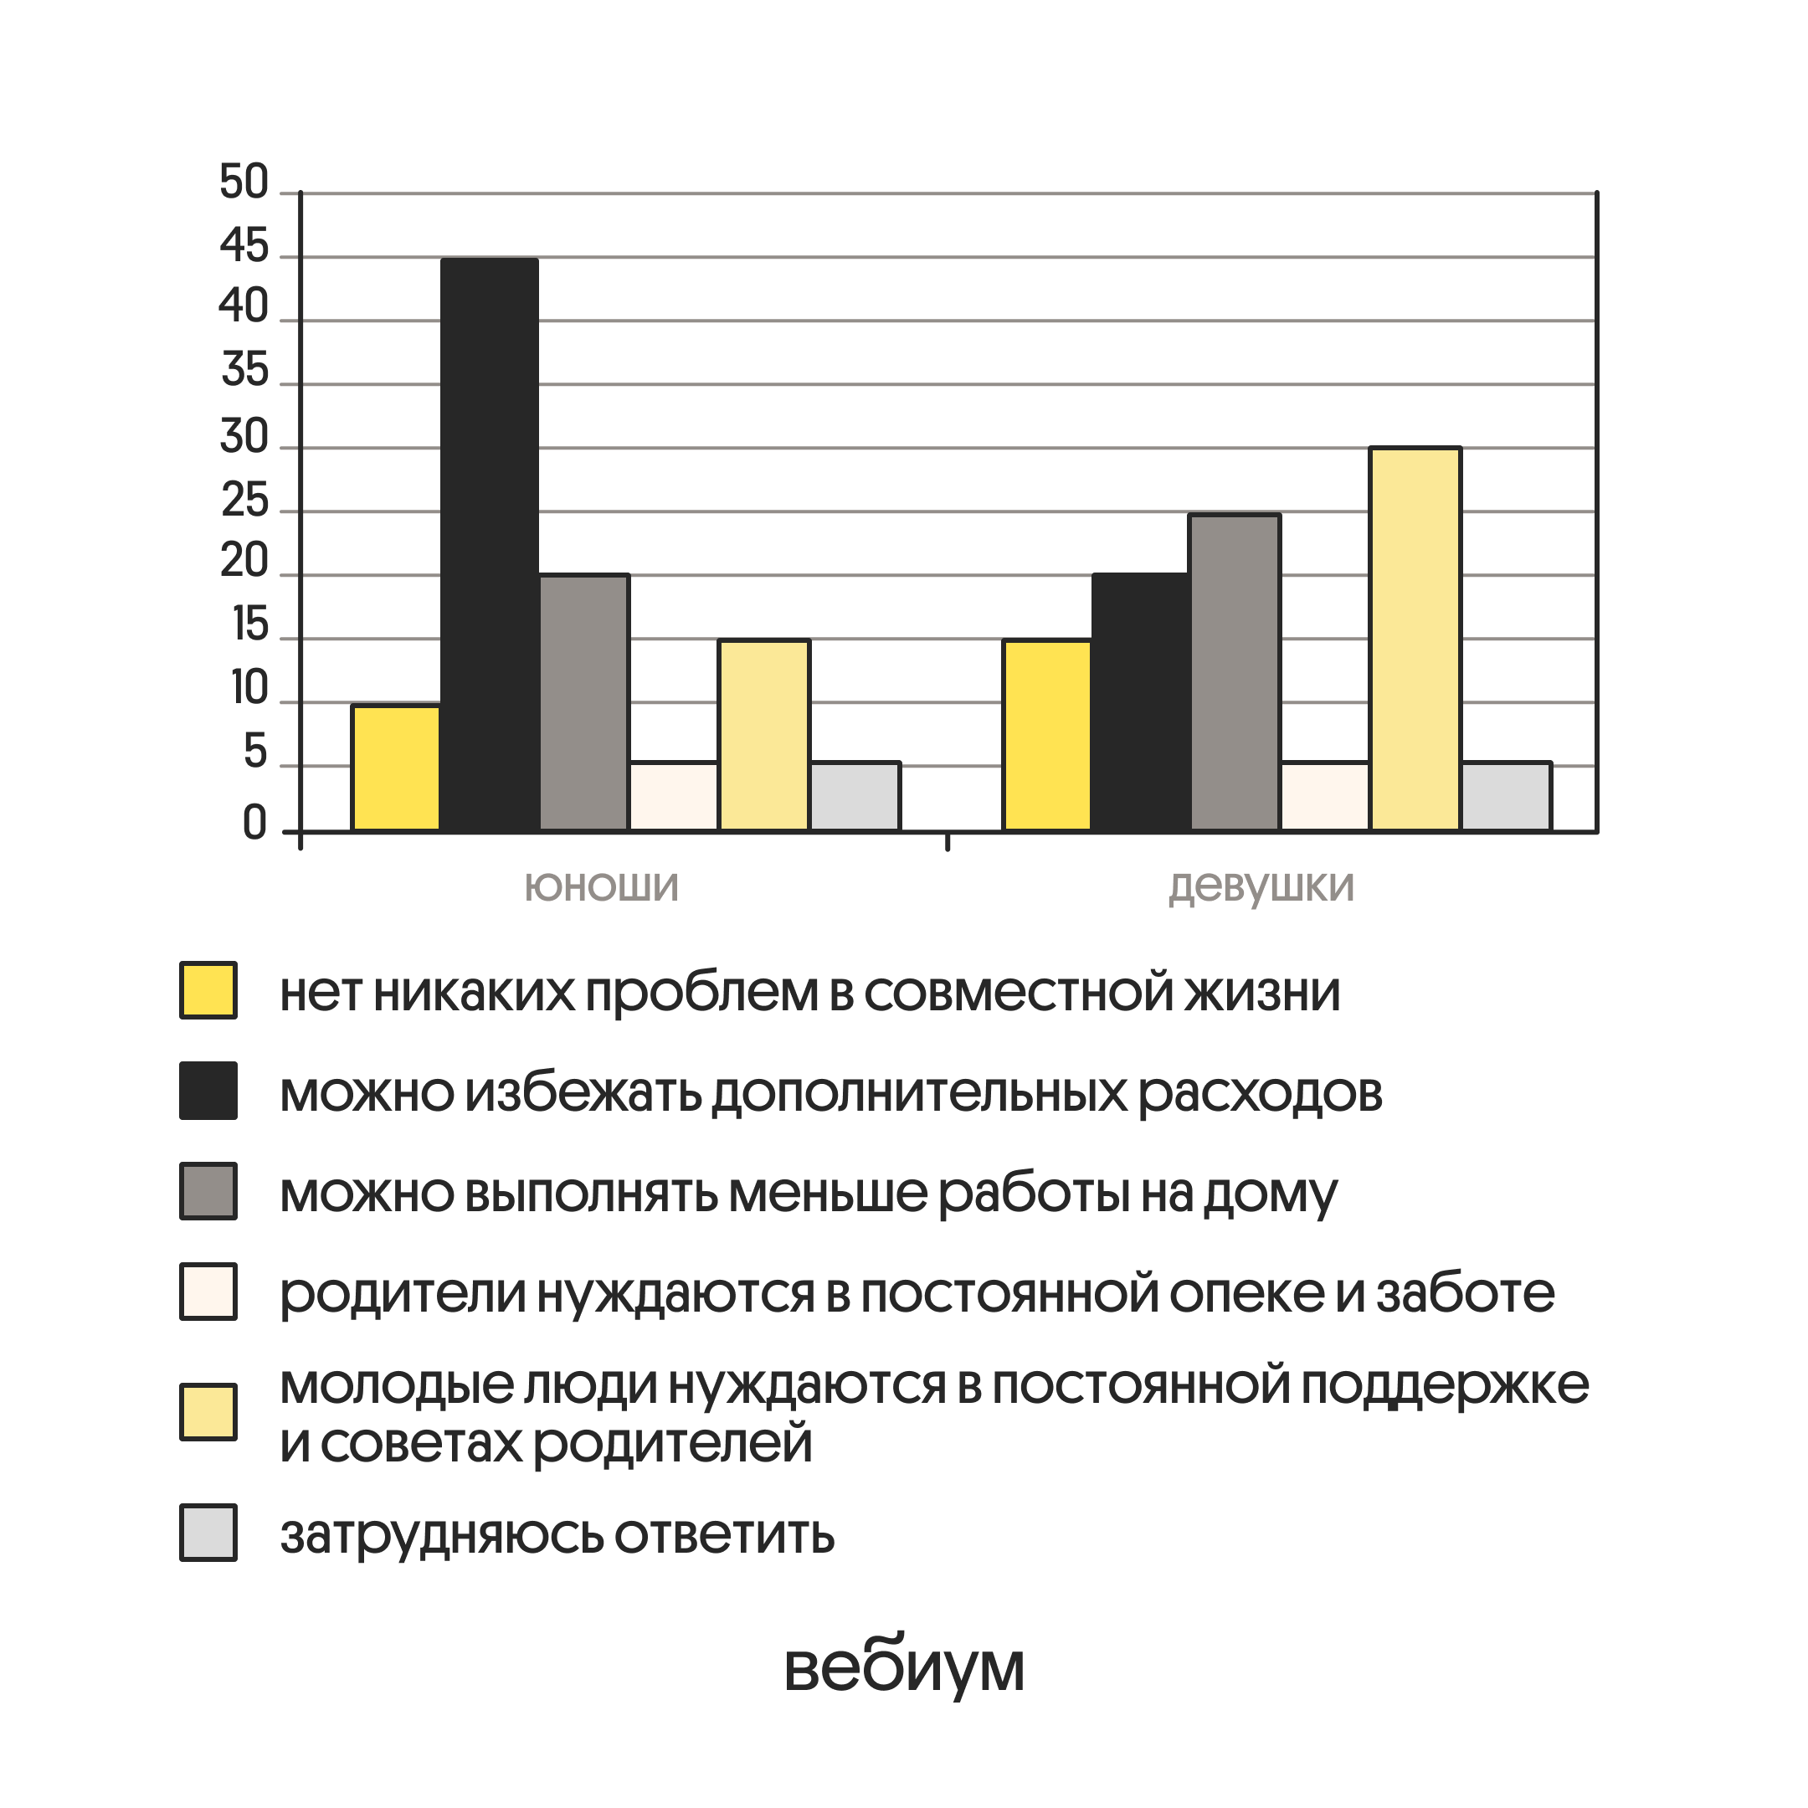
Найдите в приведённом списке выводы, которые можно сделать на основе диаграммы, и запишите цифры, под которыми они указаны.
1) Доля тех, кто считает, что нет никаких проблем в совместной жизни взрослых детей и их родителей, среди юношей больше, чем среди девушек.
2) Среди девушек мнение о том, что молодые люди нуждаются в постоянной поддержке и советах родителей, более популярно, чем мнение о том, что родители нуждаются в постоянной опеке и заботе со стороны своих взрослых детей.
3) Доля тех, кто отметил, что так можно избежать дополнительных расходов, среди юношей меньше, чем среди девушек.
4) Среди юношей мнение о том, что так можно выполнять меньше работы по дому, популярнее чем мнение о том, что молодые люди нуждаются в постоянной поддержке и советах родителей.
5) Одинаковые доли опрошенных в обеих группах затруднились с ответом.
Ответ: ______________________________
2.
Выберите верные суждения о семье и запишите цифры, под которыми они указаны.
1) Рекреационная функция семьи проявляется в предоставлении определённого социального статуса членам семьи, в выполнении роли социального лифта.
2) Члены семьи связаны взаимной моральной и правовой ответственностью.
3) Семья является основным агентом первичной социализации индивидов.
4) Семья призвана создать условия для физического, психического, эмоционального и интеллектуального развития ребёнка.
5) Нуклеарные семьи включают три-четыре поколения кровных родственников.
Ответ: ______________________________
3.
В ходе социологического опроса совершеннолетних юношей и девушек страны Z им задавали вопрос: «Чтобы Вы предпочли, если бы у Вас была возможность выбирать?». Полученные результаты (в % от числа опрошенных) представлены в виде диаграммы.
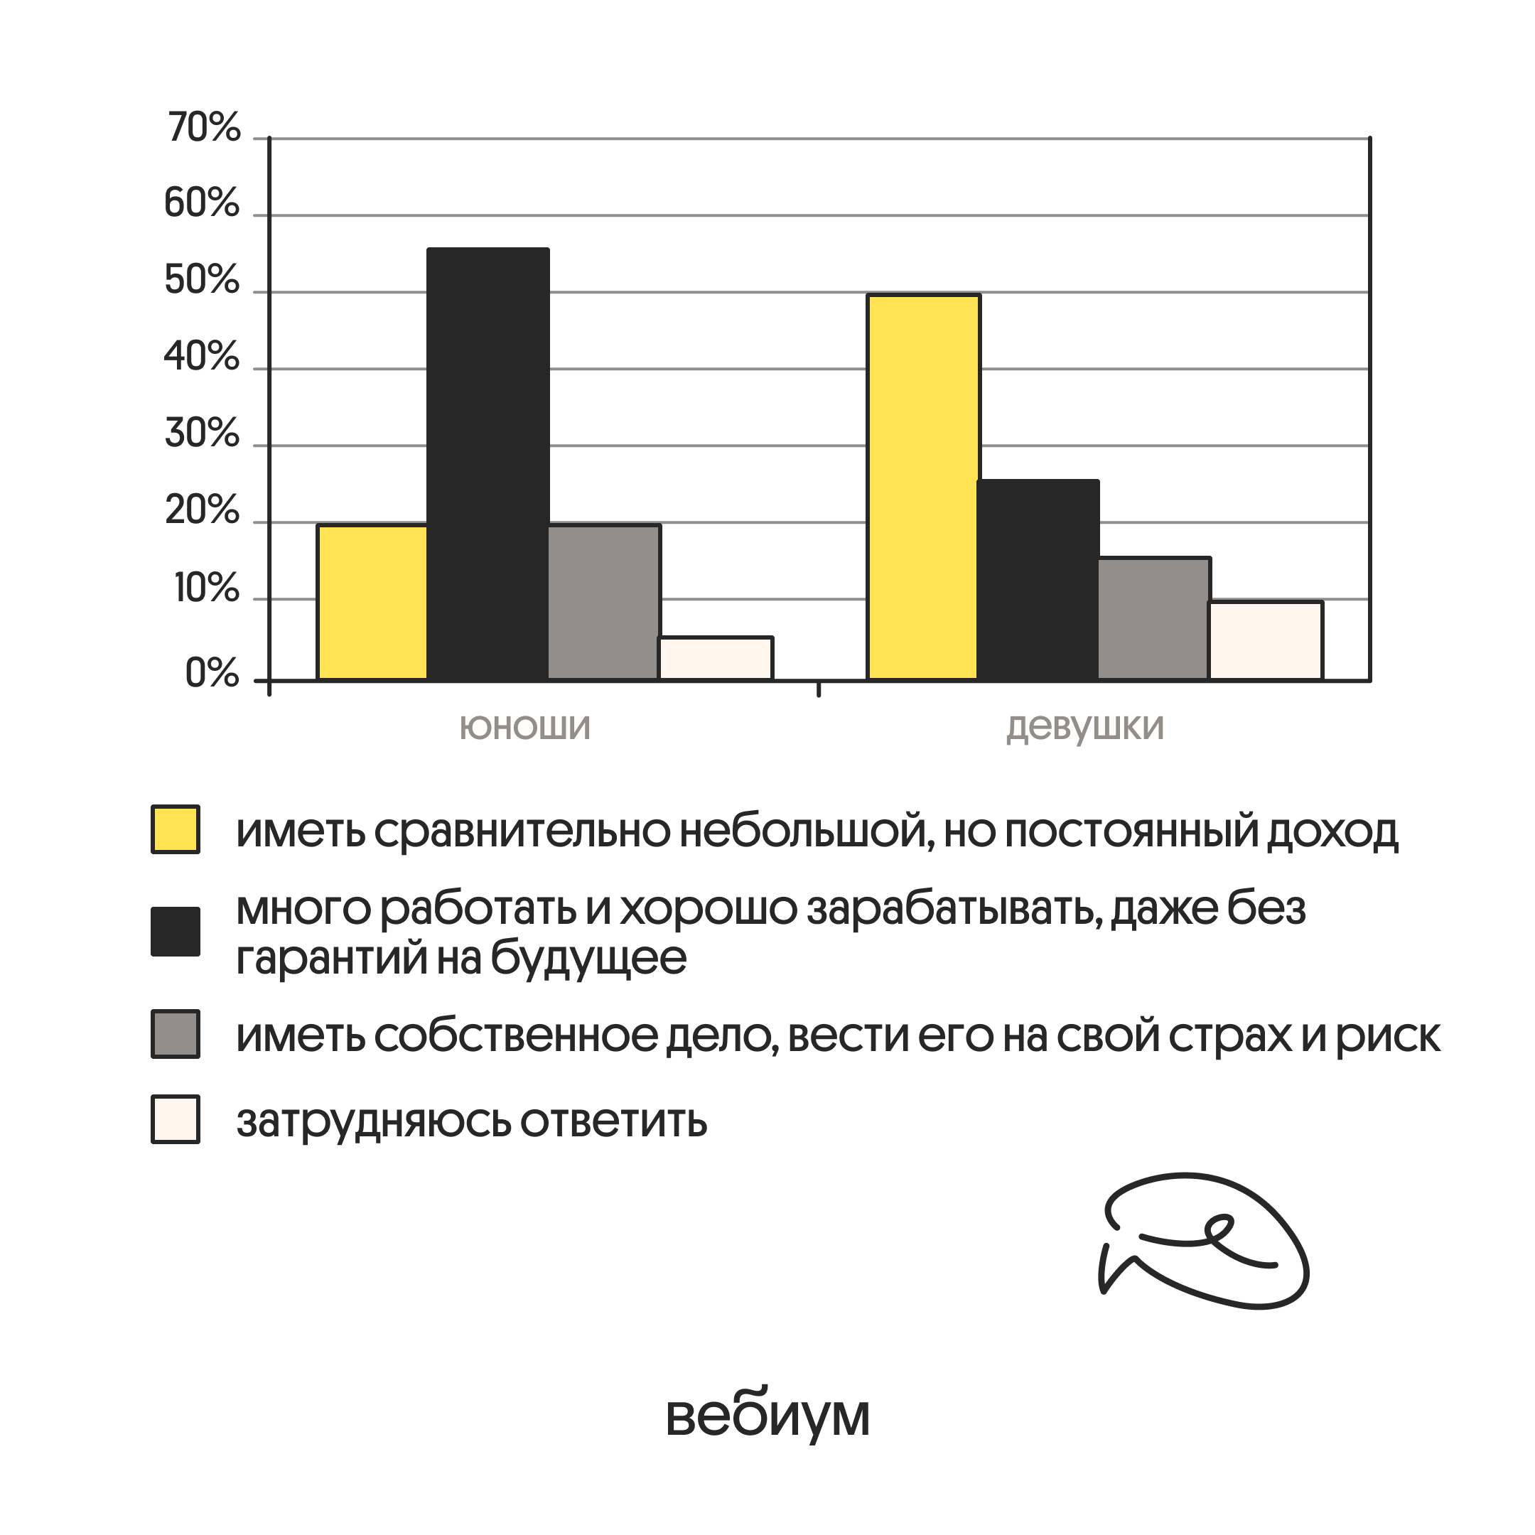
Найдите в приведённом списке выводы, которые можно сделать на основе диаграммы, и запишите цифры, под которыми они указаны.
1) Доля тех, кто предпочел бы иметь сравнительно небольшой, но постоянный доход, среди девушек больше, чем среди юношей.
2) Наибольшая доля опрошенных юношей предпочла бы много работать и хорошо зарабатывать, даже без гарантий на будущее.
3) Одинаковые доли юношей хотят иметь собственное дело и затрудняются с ответом.
4) Наименьшая доля опрошенных юношей предпочла бы иметь сравнительно небольшой, но постоянный доход.
5) Среди девушек доля тех, кто предпочёл бы иметь собственное дело, вести его на свой страх и риск, больше доли тех, кто затруднился ответить.
Ответ: ______________________________
4.
Выберите верные суждения о социальном контроле и запишите цифры, под которыми они указаны.
1) Социализация — одна из форм социального контроля.
2) Социальный контроль направлен на поддержание общественной стабильности.
3) Социальный контроль — механизм регуляции общественной жизни, совокупность средств и методов социального воздействия на индивидов, группы.
4) Социальные статусы и социальные роли — элементы социального контроля.
5) Поведение индивида находится под контролем семьи, коллег по работе или учёбе, соседей по дому и т.п.
Ответ: ______________________________
5.
Выберите верные суждения о социальных группах и запишите цифры, под которыми они указаны.
1) Человек в современном обществе принадлежит, как правило, к нескольким социальным группам.
2) Членство в группе оказывает влияние на поведение человека.
3) Члены вторичной группы опосредованно связаны между собой деятельностью для достижения общей цели.
4) Появление социальных групп связано только с возникновением государства.
5) Первичные группы создаются и существуют лишь в рамках официально признанных организаций.
Ответ: ______________________________
6.
Выберите верные суждения о социализации индивида и запишите цифры, под которыми они указаны.
1) Социализация способствует усвоению индивидом необходимого для жизни в данном обществе социокультурного опыта.
2) Агентами социализации выступают конкретные люди и организации.
3) Социализация связана со сменой социальных ролей, с приобретением нового статуса.
4) Первичная социализация начинается с поступлением ребёнка в образовательную организацию.
5) Агенты первичной социализации действуют в пределах своей компетенции, в соответствии с официальными предписаниями.
Ответ: ______________________________
7.
Выберите верные суждения о социализации индивида и запишите цифры, под которыми они указаны.
1) Социализация связана с освоением индивидом новых социальных ролей.
2) Первичная социализация заканчивается с началом трудовой деятельности.
3) Агентами социализации являются только организации, отвечающие за передачу социокультурного опыта.
4) Агенты вторичной социализации, как правило, действуют узконаправленно, в пределах своей компетенции, в соответствии с официальными предписаниями.
5) Социализация предполагает только контролируемые процессы целенаправленного воздействия на личность.
Ответ: ______________________________
8.
Выберите верные суждения о семье и браке. Запишите цифры, под которыми они указаны.
1) В Российской Федерации права граждан в семье могут быть ограничены только на основании федерального законодательства.
2) Семья — это большая социальная группа, члены которой связаны только узами родства.
3) Функция первичного социального контроля связана с тем, что принадлежность к семье позволяет человеку подтвердить и закрепить занимаемые им позиции либо даже продвинуться в социальной иерархии.
4) Совместное времяпрепровождение на основе взаимных интересов благотворно влияет на всех членов семьи.
5) В Российской Федерации признаётся брак, заключённый только в органах записи актов гражданского состояния.
Ответ: ______________________________
9.
В ходе социологических опросов совершеннолетних граждан стран Z и Y им был задан вопрос: «В какой мере, по Вашему мнению, государство сегодня поддерживает научно-техническую деятельность?». Результаты опросов (в % от числа отвечавших) приведены в диаграмме.
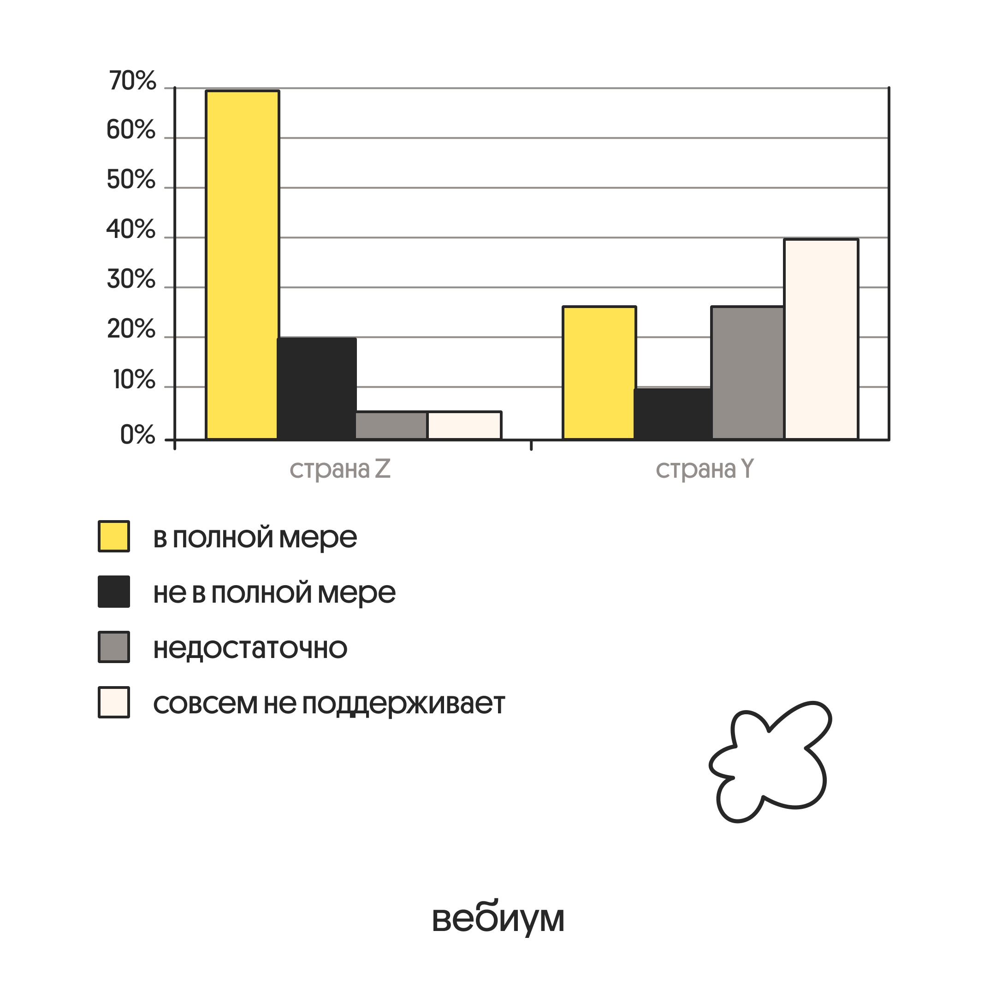
Найдите в приведённом списке выводы, которые можно сделать на основе диаграммы, и запишите цифры, под которыми они указаны.
1) Равные доли опрошенных в обеих странах считают, что государство недостаточно поддерживает научно-техническую деятельность.
2) Доля тех, кто считает, что государство не в полной мере поддерживает научно-техническую деятельность, в стране Y меньше доли тех, кто считает, что государство недостаточно её поддерживает.
3) Доля тех, кто считает, что государство в полной мере поддерживает научно-техническую деятельность, в стране Z меньше, чем в стране Y.
4) Равные доли опрошенных в стране Y считают, что государство в полной мере поддерживает научно-техническую деятельность и недостаточно её поддерживает.
5) Наибольшая доля опрошенных в стране Z считает, что государство совсем не поддерживает научно-техническую деятельность.
Ответ: ______________________________
10.
Выберите верные суждения о социальном контроле и запишите цифры, под которыми они указаны.
1) Социальный контроль включает в себя социальные нормы и социальные санкции.
2) Санкции — это исключительно формальная негативная реакция со стороны остальных членов общества на поведение человека или группы.
3) Социальный контроль осуществляется только посредством применения норм юридической ответственности
4) Социальный контроль — это механизм регуляции отношений индивида и общества в целях укрепления порядка и стабильности в обществе.
5) Развитие самоконтроля у членов общества может привести к снижению внешнего контроля за их поведением.
Ответ: ______________________________
11.
Выберите верные суждения о социальной стратификации и запишите цифры, под которыми они указаны.
1) Понятие «социальной стратификации» обозначает любые изменения, происходящие в обществе.
2) Социальная стратификация предполагает деление общества на социальные слои путём объединения различных социальных позиций с примерно одинаковым социальным статусом.
3) Социологи выделяют следующие критерии социальной стратификации: доход, власть.
4) Социальная стратификация предполагает выделение социальных слоёв в зависимости от личных качеств человека.
5) Престиж профессии как критерий социальной стратификации связан с социальной привлекательностью, уважительным отношением в обществе к тем или иным профессиям, должностям, роду занятий.
Ответ: ______________________________
12.
В странах Z и Y армия комплектуется на основе всеобщей воинской обязанности. В ходе социологических опросов совершеннолетних жителей этих стран попросили определить их отношение к службе в армии. Полученные результаты (в % от числа опрошенных) представлены в графическом виде.
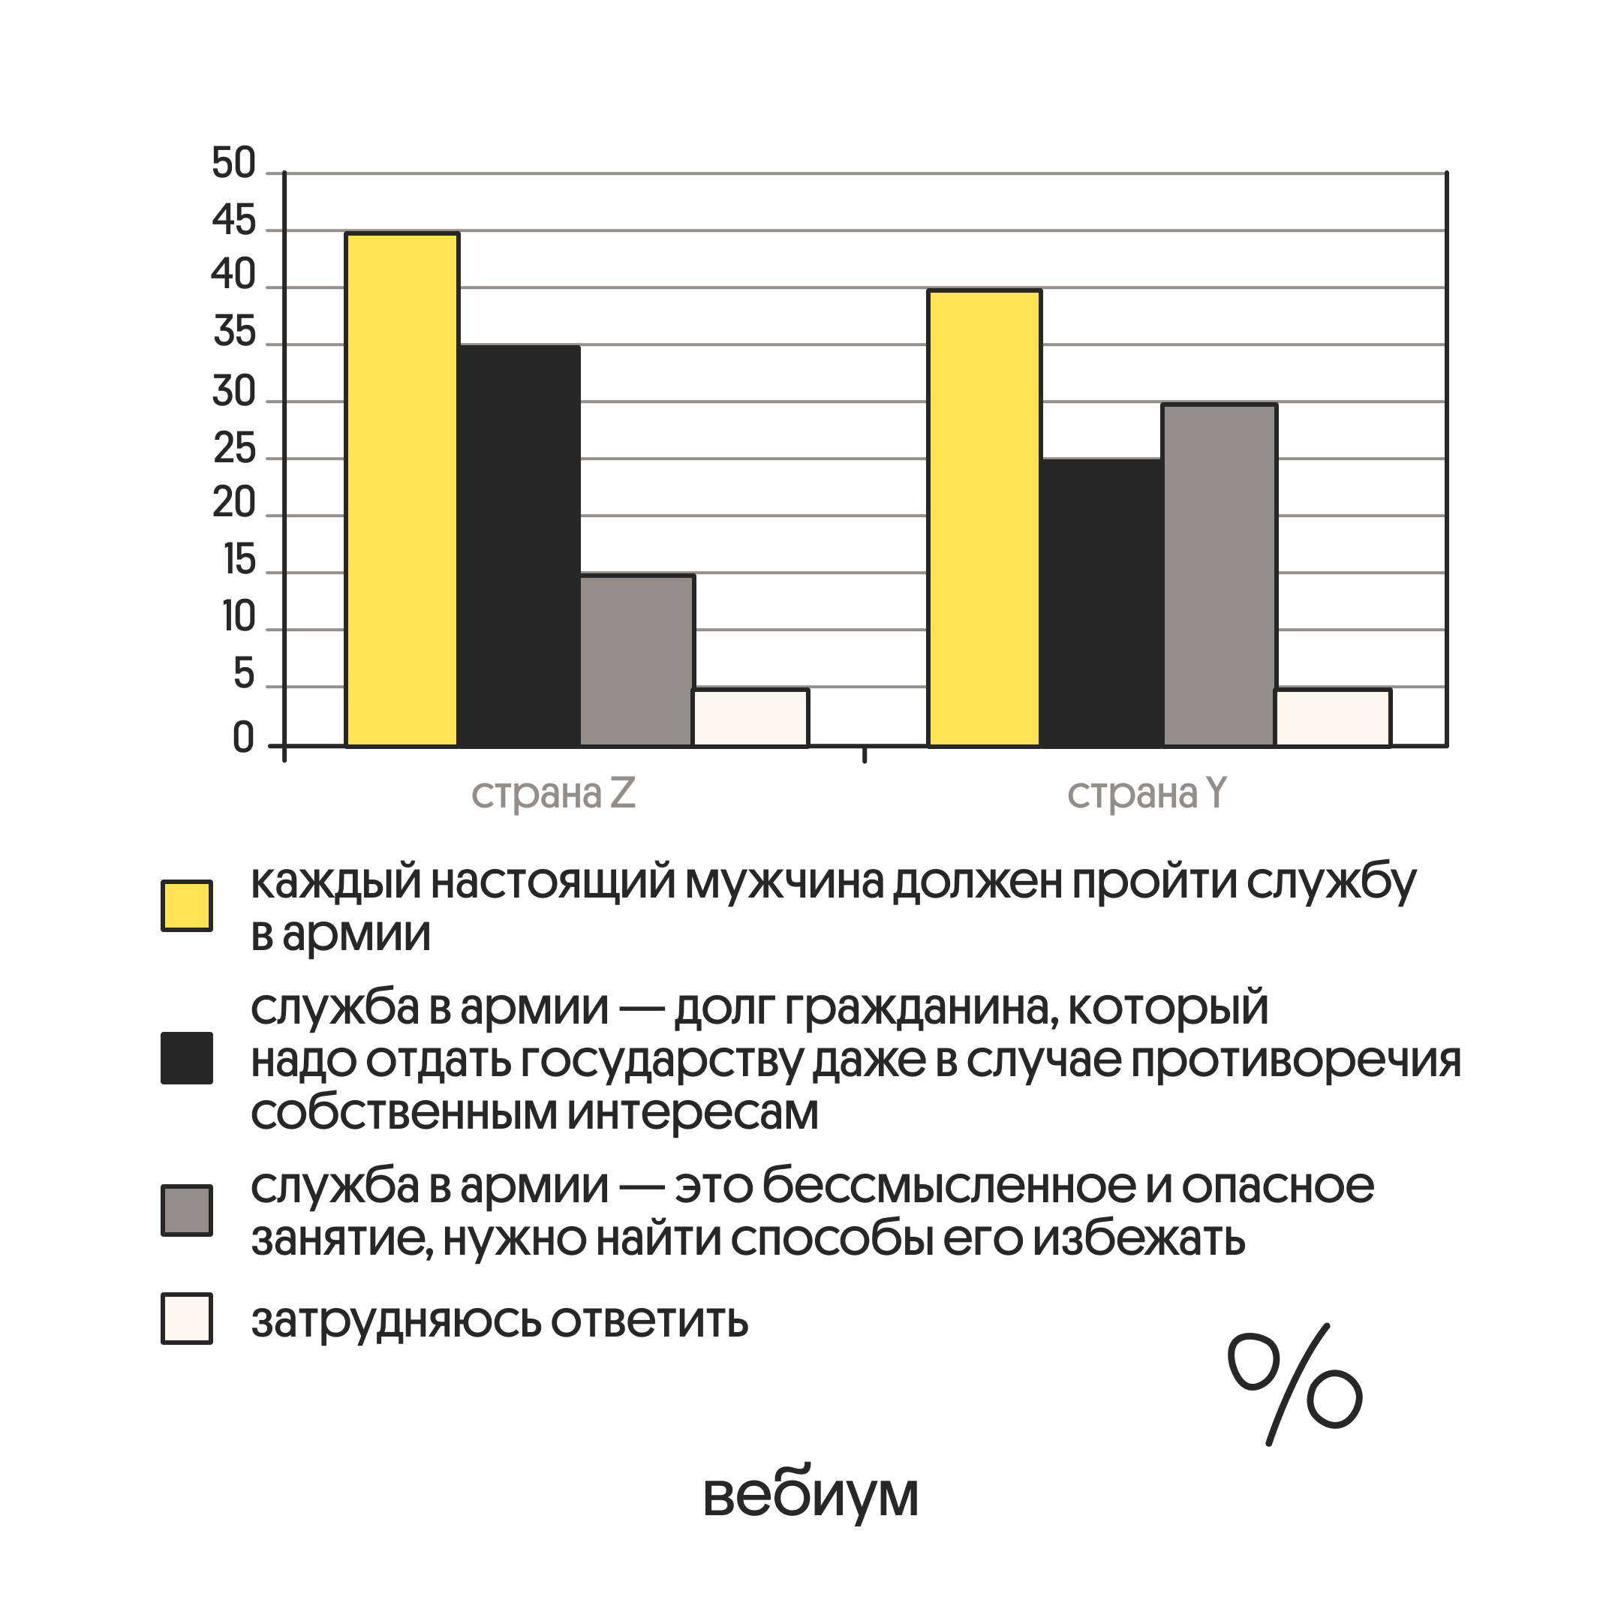
Найдите в приведённом списке выводы, которые можно сделать на основе диаграммы, и запишите цифры, под которыми они указаны.
1) Доля тех, кто считают, что каждый настоящий мужчина должен пройти службу в армии, в стране Z больше, чем в стране У.
2) В стране Z мнение о службе в армии как о бессмысленном и опасном занятии популярнее мнения о службе в армии как о долге гражданина.
3) Равные доли опрошенных в каждой стране затруднились с ответом.
4) В стране Y мнение о том, что каждый настоящий мужчина должен пройти службу в армии, популярнее мнения о службе в армии как долге гражданина, который надо отдать государству даже в случае противоречия собственным интересам.
5) Равные доли опрошенных в каждой стране считают службу в армии долгом каждого гражданина.
Ответ: ______________________________
13.
Выберите верные суждения о социальных конфликтах и запишите цифры, под которыми они указаны.
1) Социальные конфликты происходят только в социальной сфере общественной жизни.
2) Социальный конфликт отражает противоречие интересов различных социальных групп.
3) Государство может выступить в роли арбитра для сторон социального конфликта.
4) Социальные конфликты могут быть спровоцированы политикой государства.
5) Все социальные конфликты протекают в явной форме.
Ответ: ______________________________
14.
Выберите верные суждения о социальной стратификации и запишите цифры, под которыми они указаны.
1) Понятие «социальная стратификация» обозначает систему признаков и критериев социального расслоения в обществе.
2) Учёные выделяют два вида социальной стратификации: прогрессивную и регрессивную.
3) К критериям социальной стратификации относят объем власти.
4) Одним из критериев социальной стратификации являются индивидуальные психологические черты человека.
5) Деление общества на страты осуществляется исходя из неравенства социальных дистанций между ними.
Ответ: ______________________________
15.
Выберите верные суждения об этнических общностях и запишите цифры, под которыми они указаны.
1) В Российской Федерации каждый имеет право на пользование родным языком, на свободный выбор языка общения, воспитания, обучения и творчества.
2) Межнациональная интеграция подразумевает сближение народов, укрепление связей между ними, взаимовлияние и взаимообогащение культур разных этносов.
3) К наиболее древним этническим общностям относятся нации.
4) Важнейшей предпосылкой формирования этноса является общность территории.
5) Признаком этнической общности служат общие политические предпочтения.
Ответ: ______________________________
16.
Выберите верные суждения о социализации индивида и запишите цифры. под которыми они указаны.
1) Социализация индивида может быть связана с освоением им новых социальных ролей, с приобретением новых статусов.
2) Социальное окружение человека может оказывать влияние на результаты социализации.
3) Агентами первичной социализации индивида являются СМИ.
4) Социализация заканчивается с завершением трудовой деятельности индивида.
5) В процессе социализации происходит усвоение индивидом необходимого для жизни в данном обществе социокультурного опыта.
Ответ: ______________________________

Часть 2
Для заданий 17–25 запишите полный развёрнутый ответ. Каждый вопрос самодостаточен и тематически соответствует варианту.
17.
Воздействие общества на личность происходит или непосредственно, или через группы, организации, или через средства массовой информации. Конкретные группы, в которых личность приобщается к системам норм и ценностей и которые выступают своеобразными трансляторами социального опыта, получили название институтов социализации.
В период раннего детства такими институтами становятся семья и дошкольные учреждения. Именно в семье дети приобретают начальные навыки взаимодействия, осваивают первые социальные роли, осмысливают первые социальные нормы и ценности. В семье поведение родителей определяет отношение растущего человека к окружающему миру. Такое поведение можно охарактеризовать двумя парами признаков: неприятие — расположение и терпимость — сдерживание.
Роль семьи как института социализации зависит от типа общества, от его традиций и культурных норм. Родители, как правило, служат для детей образцами и учителями в области человеческих взаимоотношений. Самосознание детей формируется не только путём прямого научения и подражания, но и путём соотнесения своего опыта с образом жизни своих родителей.
На следующем этапе основным институтом выступает средняя школа, обеспечивая ребёнку образование, формируя первичные гражданские представления, подготавливая его к жизни в обществе и в более широком смысле. Школьное развитие человека как личности и субъекта деятельности предполагает развитие интеллекта, совершенствование эмоциональной сферы, уверенности в себе, мотивации самосовершенствования и т.д. Кроме того, школа интенсифицирует общение со сверстниками, что служит важнейшим институтом социализации, независимым от контроля взрослых, развивая самостоятельность, автономность, устойчивость к стрессам.
На трудовой стадии ведущим институтом социализации выступает трудовой коллектив, деятельность которого не может быть сведена только к функции передачи социального опыта. Критериями социализированности личности становятся содержание установок и ценностей; адаптированность и адекватность личности; социальная идентичность. Исходя из того, что главная цель социализации личности — её самореализация, развитие способностей, главным критерием социализированности личности можно считать уровень её независимости, уверенности, самостоятельности, раскрепощённости, инициативности, незакомплексованности. (По Е.И. Рогову)
Какими двумя парами признаков можно охарактеризовать поведение родителей? Как формируется самосознание детей? Что можно считать главным критерием социализированности личности?
Ответ:
__________________________________________________________________________________________
__________________________________________________________________________________________
__________________________________________________________________________________________
18.
Социологию можно разделить на общую и специальную. Общая социология рассматривает универсальные проблемы социального действия, возникающие в любой сфере и в любое время. Специальная социология изучает особенности социального действия в различных областях общественной жизни. Она состоит из множества отраслей, основными из которых являются, экономическая, этническая, политическая социология, социология труда, управления, семьи, молодёжи, образования, науки, культуры, религии и др.
В социологии существуют два уровня анализа социального действия: теоретический и эмпирический. На основе теоретического и эмпирического знания разрабатываются практические рекомендации, образующие научную базу для создания или совершенствования технологий социального действия.
Кроме этого, обычно в социологии выделяются два типа анализа социального действия: макроанализ и микроанализ. Макросоциологический анализ используется при изучении внешних условий и результатов социального действия. Сторонники этого типа анализа считают крупномасштабные общественные явления (системы, институты, процессы, структуры) причиной наблюдаемого поведения людей. Микросоциологический анализ используется при изучении механизмов межличностного взаимодействия. Его сторонники считают причиной социального действия внутренние побуждения непосредственных участников: представления, мотивы, стереотипы.
Обобщая рассуждения социологов о проблемах своей науки, можно утверждать, что основным вопросом социологии является вопрос обусловленности социального действия. Какие факторы оказывают на это действие преобладающее влияние?
Сторонники объективизма считали, что только не зависящие от активности людей условия определяют характер и направление развития их общественной жизни. Субъективисты, в противовес объективистам, утверждали, что всё в обществе порождается активными действиями людей. Материалисты полагали, что определяющее воздействие на поведение людей оказывают техника и экономика. Идеалисты доказывали, что решающую роль в жизни людей играют их представления и ценности. Сторонники дифференциальной модели общества были убеждены в том, что для его успешного существования и развития необходимы социальные неравенство и борьба. Те социологи, которые отдавали предпочтение интегральной модели, доказывали, что для нормального течения общественной жизни важны социальное равенство и согласие (консенсус), борьба (конфликт) же имеет преходящий характер. Одни социологи считали, что основным условием общественной жизни является сохранение стабильности её организации (порядка). Другие утверждали, что таким условием служит поступательное изменение (прогресс) организации общества, а стабильность ведёт к его деградации. (По Г. Артёмову)
В тексте упомянуты ключевые понятия социально-гуманитарных наук.
Используя обществоведческие знания,
— укажите не менее трёх основных признаков социального института как исторически сложившейся формы организации совместной деятельности людей.
— объясните связь любого из указанных в тексте внутренних побуждений участников социального взаимодействия с возникновением межличностных конфликтов. (Объяснение с опорой на текст может быть дано в одном или нескольких распространённых предложениях.)
Ответ:
__________________________________________________________________________________________
__________________________________________________________________________________________
__________________________________________________________________________________________
19.
На примере любых трёх форм групповой взаимозависимости (язык, территория, одежда, каналы коммуникаций, обычаи, традиции, ритуалы, символы, убеждения, верования) покажите зависимость существования социальных групп от изменяющихся исторических условий. (Сначала назовите форму, затем приведите пример. Каждый пример должен быть сформулирован развёрнуто)
Ответ:
__________________________________________________________________________________________
__________________________________________________________________________________________
__________________________________________________________________________________________
20.
Опираясь на обществоведческие знания и социальные факты, сформулируйте два положительных и два отрицательных последствия социального конфликта. (Каждое последствие должно быть сформулировано в виде распространенного предложения.)
Ответ:
__________________________________________________________________________________________
__________________________________________________________________________________________
__________________________________________________________________________________________
21.
Используя факты общественной жизни и личный социальный опыт, проиллюстрируйте тремя примерами динамизм социальной структуры. (Каждый пример должен быть сформулирован развёрнуто.)
Ответ:
__________________________________________________________________________________________
__________________________________________________________________________________________
__________________________________________________________________________________________
22.
Граждане Российской Федерации Екатерина и Максим состоят в браке 32 года; их сын и дочь выросли и живут отдельно. Отношения в семье строятся на чувствах взаимной любви, уважения, взаимоподдержке, верности, честности. Супруги учили своих детей состраданию и заботе о тех, кто оказался в сложной ситуации. Екатерина – преподаватель музыки, Максим получает военную пенсию и возглавляет службу безопасности банка. Все свои доходы супруги объединяют, совместно планируют все необходимые покупки. Средства семейного бюджета расходуются на приобретение еды, одежды, оплату коммунальных услуг, покупку книг, театральных билетов. Оставшиеся средства откладываются на депозит в банке.
Приверженность какой ценности показывали в семейных отношениях Екатерина и Максим? Как называют традиционную ценность / нравственное качество (из условия задачи), которому супруги учили своих детей? Какие две функции семьи описаны в условии задачи? (Назовите эти функции, избегая прямого цитирования текста.) Какие доходы Екатерины и Максима подлежат налогообложению? (Назовите все такие доходы.)
Ответ:
__________________________________________________________________________________________
__________________________________________________________________________________________
__________________________________________________________________________________________
23.
Проиллюстрируйте двумя примерами деятельность семьи по обеспечению других социальных институтов статусно-ролевыми исполнителями (Сначала укажите роль, а затем приведите пример. Каждый пример должен быть сформулирован развёрнуто.)
Ответ:
__________________________________________________________________________________________
__________________________________________________________________________________________
__________________________________________________________________________________________
24.
Семья Васечкиных состоит из двух родителей и двух детей. Родители работают на заводе, а дети ходят в школу. Расходы домохозяйства в основном заключаются в покупке еды, одежды, оплаты коммунальных услуг.
Какая функция семьи описана в условии задачи? Какими функциями еще обладает семья (назовите две функции, не указанных в условии задачи). Почему семья Васечкиных относится к нуклеарному типу? Какая информация поможет понять, к какому типу — патриархальному или демократическому — относится семья? (Сформулируйте два вопроса, которые могут быть заданы для определения патриархального или демократического типа семьи)
Ответ:
__________________________________________________________________________________________
__________________________________________________________________________________________
__________________________________________________________________________________________
__________________________________________________________________________________________
__________________________________________________________________________________________
25.
Объясните, почему семью считают традиционной ценностью российского общества. (Обоснование должно быть дано с опорой на обществоведческие знания в нескольких связанных между собой распространённых предложениях, раскрывать причинно-следственные и (или) функциональные связи.)
Какие меры российского государства направлены на сохранение и укрепление семьи? (Назовите любые три меры.)
Для каждой из них приведите по одному примеру, иллюстрирующему действия государства, направленные на сохранение и укрепление семьи. (Каждый пример должен быть сформулирован развёрнуто. В совокупности примеры должны иллюстрировать три различные меры).
Ответ:
__________________________________________________________________________________________
__________________________________________________________________________________________
__________________________________________________________________________________________
__________________________________________________________________________________________
__________________________________________________________________________________________

Ответы и критерии
№ | Ответ | Макс. балл
1 | 245 | 1
2 | 234 | 2
3 | 125 | 1
4 | 235 | 2
5 | 123 | 2
6 | 123 | 2
7 | 14 | 2
8 | 145 | 2
9 | 24 | 1
10 | 145 | 2
11 | 235 | 2
12 | 134 | 1
13 | 234 | 2
14 | 135 | 2
15 | 124 | 2
16 | 125 | 2
Задание 17 — до 2 баллов
1) Такое поведение можно охарактеризовать двумя парами признаков: неприятие — расположение и терпимость — сдерживание.
2) Самосознание детей формируется не только путём прямого научения и подражания, но и путём соотнесения своего опыта с образом жизни своих родителей;
3) Уровень её независимости, уверенности, самостоятельности, раскрепощённости, инициативности, незакомплексованности.
Задание 18 — до 2 баллов
1. Признак социального института как исторически сложившейся формы организации совместной деятельности людей:
а) направлен на удовлетворения потребностей личности и общества;
б) содержит системы учреждений, обеспеченных определенными средствами для осуществления деятельности;
в) направлен на упорядочивание и стандартизацию поведения людей.
2. Связь мотива как внутреннего побуждения участника социального взаимодействия с возникновением межличностных конфликтов заключается в том, что различные участники социальных взаимодействий могут иметь разные мотивы, побуждающие их к этому взаимодействию, которые могут вступать в противоречие друг с другом. Эти противоречия и могут стать причиной межличностного конфликта, так как участники взаимоотношений могут иметь разное представления о результатах такого взаимодействия.
Задание 19 — до 3 баллов
1) Территория (после распада СССР множество бывших соотечественников были разделены границами новых государств, после чего такая социальная группа, как граждане СССР, прекратила существование).
2) Язык (после войны Корея была разделена на два разных государства, из-за чего общее корейское языковое пространство перестало существовать, и появились новые социальные группы).
3) Верования (евреи до появления собственного государства были разбросаны по миру, но после образования Израиля и реализации программы репатриации евреев их национальная религия — иудаизм — начала возрождаться, так как одним из условий репатриации является принадлежность к иудейской религии).
Задание 20 — до 3 баллов
1) Положительные:
а) Социальных конфликт способствует мобилизации всего общества для достижения общих целей, в связи с чем эффективность деятельности общества значительно повышается за счет использования совместных усилий;
б) Социальный конфликт поднимает проблемы, которые существуют в обществе, что позволяет и мотивирует принимать меры по решению данных проблем, ставшими причинами конфликта, что способствует развитию общества.
2) Отрицательные:
а) Социальный конфликт вынуждает общество тратить большое количество ресурсов для его разрешения, а также в ходе него может быть нанес ущерб общественных отношениям, что также сокращает возможности и ресурсы общества;
б) Социальный конфликт может дестабилизировать общество, в связи с чем многие общественные отношения станут менее эффективными, что замедляет общественное развитие и может привести к регрессу.
Задание 21 — до 3 баллов
1) В ходе Великой отечественной войны погибло большое количество советских граждан, в первую очередь мужчин, что привело к снижению доли мужчин в составе населения СССР;
2) В 20 веке с появлением интернета, что упростило поиск и хранение информации, что привело к ускорению инноваций, развитию искусственного интеллекта, что улучшило качество жизни людей;
3) Кризис 2008 года в России привел к падению доходов населения и росту бедности, что привело к снижению уровня жизни населения.
Задание 22 — до 4 баллов
1) Ценности традиционной семьи / крепкой семьи и т.п.
2) Милосердие/доброта/гуманизм и т.п.
3) Функции:
– воспитательная (социализация);
– хозяйственно-бытовая / ведение семейного бюджета / экономическая и т.п.
4) Доходы:
– заработная плата Максима, заработная плата Екатерины / заработная плата каждого супруга / заработные платы обоих супругов и т.п;
– проценты по депозиту.
Задание 23 — до 3 баллов
1) Обеспечение выполнения ребёнком роли ученика школы (родители определили ребёнка в школу и помогают ему в учёбе, контролируют выполнение домашних заданий, участвуют в школьных праздниках и экскурсиях)
2) Обеспечение выполнения ребёнком роли потребителя (ребёнок участвует в еженедельной покупке для семьи необходимых продуктов и других товаров)
3) Обеспечение выполнения ребёнком роли гражданина (ребёнок вместе с родителями сходил на выборы главы государства, первомайскую демонстрацию)
Задание 24 — до 4 баллов
1) Экономическая/хозяйственно-бытовая.
2) Досуговая, эмоциональная.
3) Потому что семья Васечкиных состоит только из двух поколений — родителей и детей.
4) Два вопроса:
— Как распределяются домашние обязанности?
— Как обычно принимаются решения в семье?
Задание 25 — до 6 баллов
1) Семья является традиционной ценностью российского общества, так как именно семья осуществляет функции воспроизводства и воспитания людей. Семья занимает огромное место в жизни каждого гражданина России, у россиян существует множество традиций, объединяющих их семьи на протяжении многих лет. Вместе с этим, такая высокая роль семьи в российском обществе может быть связана с демографической проблемой в России из-за чего государство проводит политику в целях укрепления семейных ценностей, придавая семье статус традиционной ценности российского общества.
2) Меры российского государства, направленные на сохранение и укрепление семьи: назначение судом срока для примирения супругов при рассмотрении дела о расторжении брака; помощь государства семьям, имеющим детей, в приобретении жилья и улучшении жилищных условий; оказание финансовой помощи семьям с детьми.
3) Примеры, иллюстрирующие реализацию этих мер:
а) помощь семьям, имеющим детей, в приобретении жилья (согласно НК РФ, семьи с двумя детьми освобождаются от уплаты НДФЛ в случае продажи квартиры и приобретении новой в течение года после продажи, благодаря чему множество многодетных семей приняли решение о продаже и покупке многокомнатной квартиры);
б) предоставление специальных условий для приобретения жилища и улучшения жилищных условий (молодой Семье Ивановых предоставили льготные условия ипотеки для покупки квартиры);
в) оказание финансовой помощи семьям с детьми (РФ выплачивает материнский капитал семьям, в которых родился или был усыновлён ребёнок. Многие российские семьи используют эти деньги для покупки жилья, оплаты учёбы).

